**МІНІСТЕРСТВО ОСВІТИ І НАУКИ УКРАЇНИ**

**НАЦІОНАЛЬНИЙ УНІВЕРСИТЕТ “ЛЬВІВСЬКА ПОЛІТЕХНІКА”**

**Н-Н ІНСТИТУТ ПІДПРИЄМНИЦТВА ТА ПЕРСПЕКТИВНИХ ТЕХНОЛОГІЙ**

ЗВІТ

до виконаної лабораторної роботи №2

з

“Комп’ютерної графіки”

Виконав:

студент гр. КН-114

**Дубницький Ю.І.**

Прийняла:

**Угрин Л.Є.**

**Львів–2018**

**Хід роботи 1**

**1**

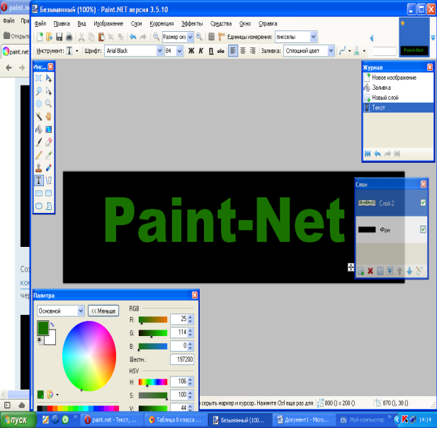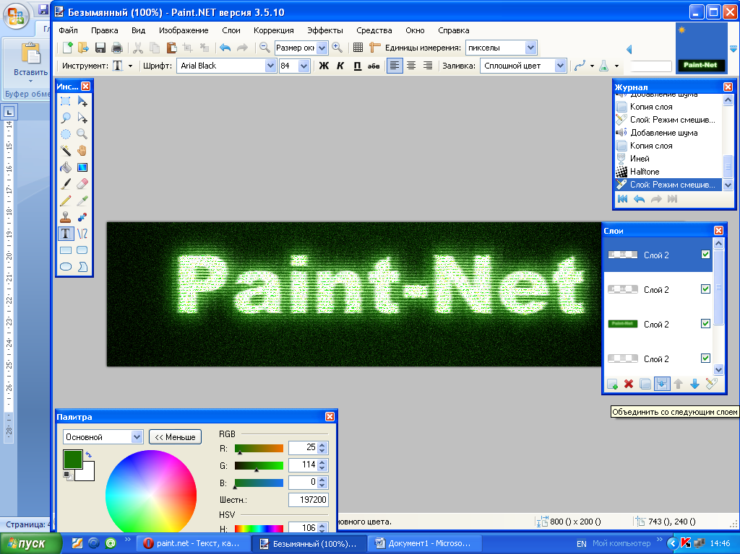

**2**

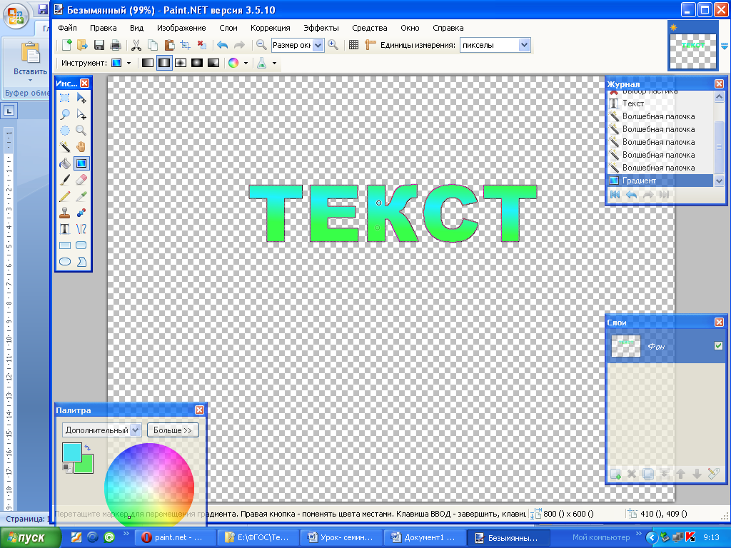

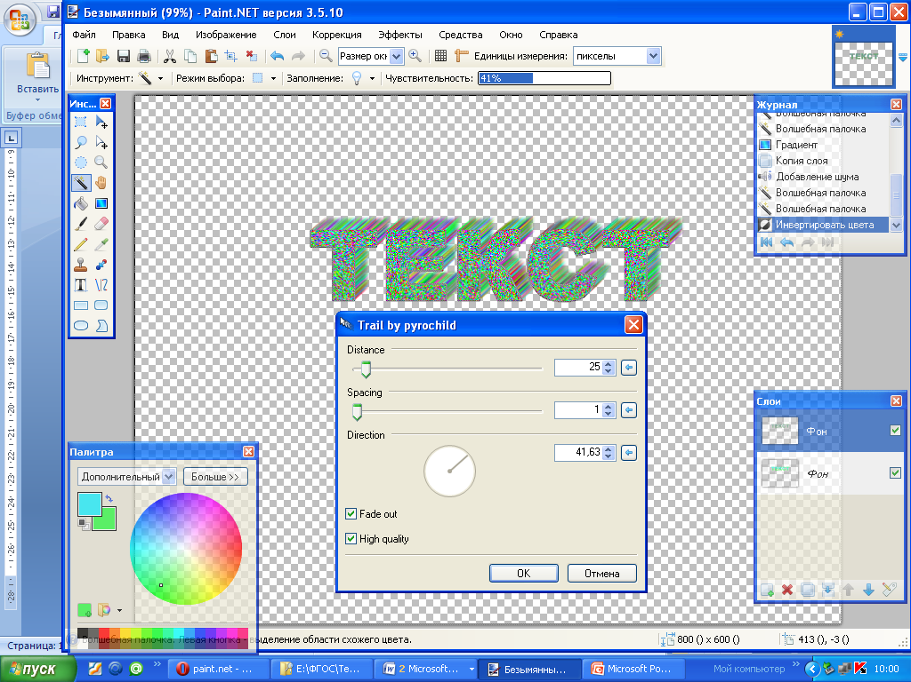

**3**

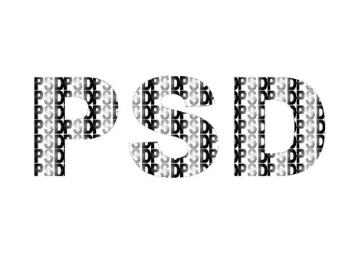

**4**

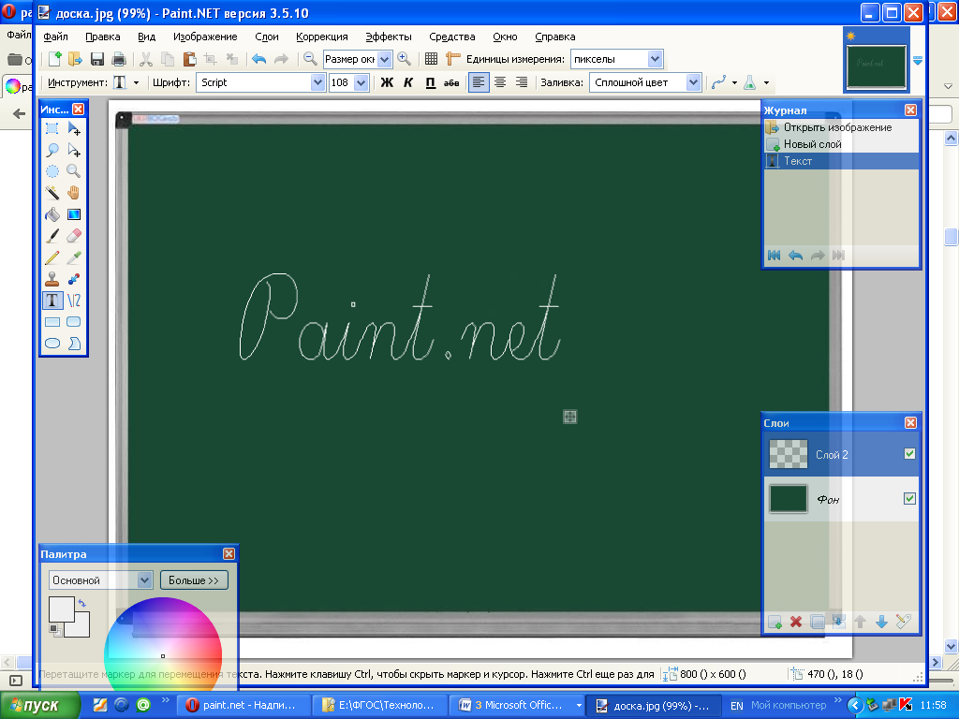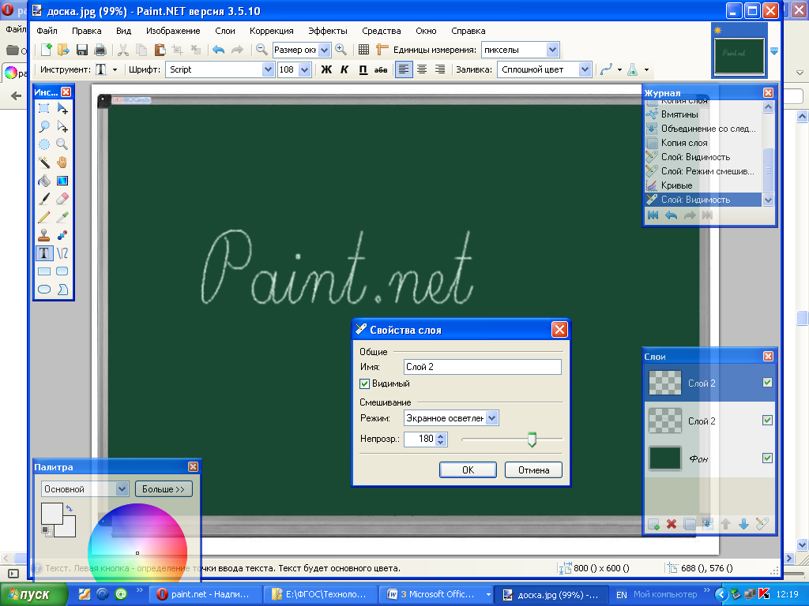

**Хід роботи 2**

1. Створюєм нове зображення. **Файл - Создать – Ширина -800 -Высода 200**. Використовуючи інструмент **Заливка заповнюєм** фон чорним кольором.

2. Створюєм новий прозорий шар **Слои – Добавить новый слой**, на якому пишем текст темно зеленим кольором (197200), використовуючи інструмент **Тест (**не забуваємо вказати потрібний розмір і накреслення**)**.

**2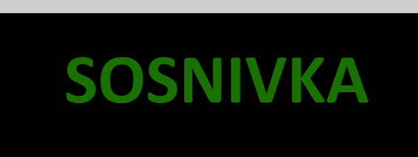3**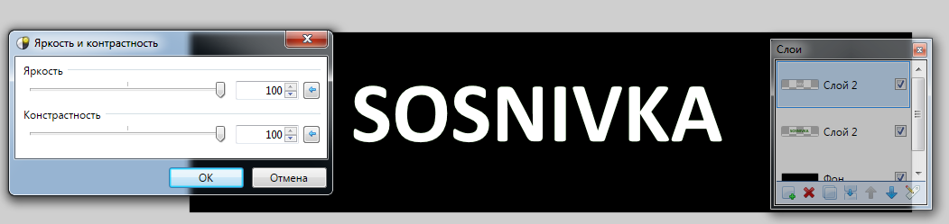

3.Створюєм копію шару **Слои - Создать копию слоя** із зеленим текстом. Застосуємо до цього шару **Коррекция - Яркость и контрастность**. **Оба параметра 100.** Текст на шарі стане білим. Тепер у нас три шари - чорний фон, зелений текст і вище нього шар з білим текстом.

4. Переходимо на шар з зеленим текстом і застосуємо до нього **Эффекты – Для фотографий – Свечение**. Параметри: Радіус 20, Яскравість 90, Контрастність 60

5. Застосуємо до цього ж шару **Эффекты – Размытие – Гауссово размытие**. Радіус 20.

**4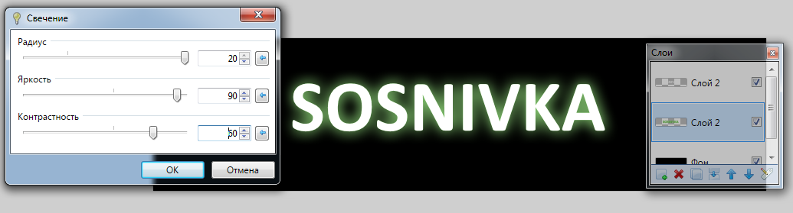5**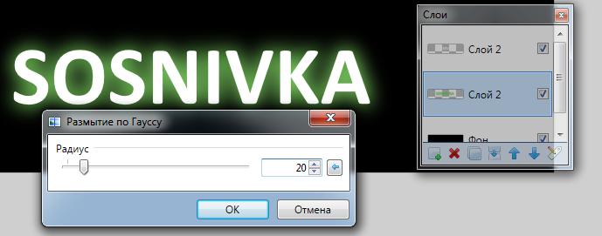

6. І тепер знову ефект з меню **Эффекты – Для фотографий – Свечение.** Параметри: Радіус **20**, Яскравість **90**, Контрастність **-100**.

**6**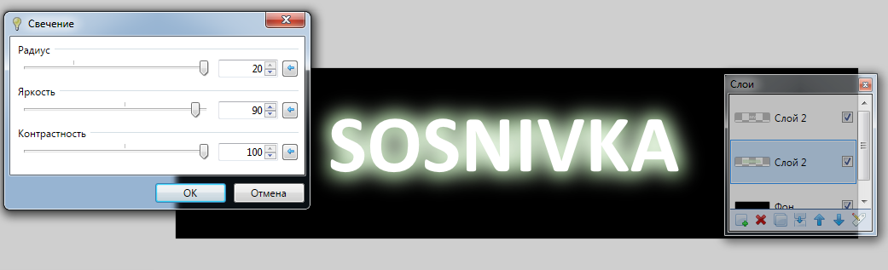

7. Скопіюємо шар з зеленим розмитим текстом і застосуємо до верхньої копії **Эффекты – Стилизация - Seismograph.** Параметри: Line Spacing 4, Line Width 2.35, Segment Size 6 и Deflection Тепер у нас чотири шари - чорний фон, зелений текст, сейсмограф і вище нього шар з білим текстом.

**7**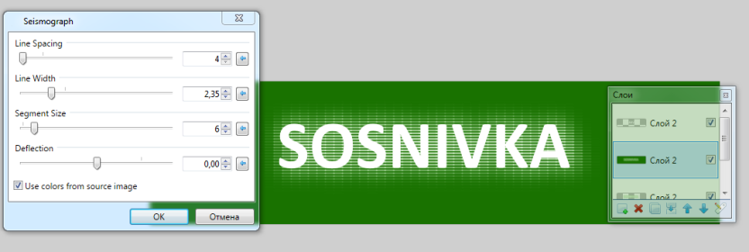

8. Встановлюєм режим змішування шару - множення. **Слои -Свойства слоя -Режим Умножение**

**8**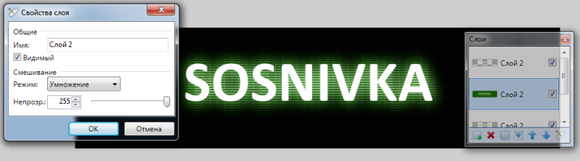

9. Переходимо на верхній шар з білим текстом і застосуємо до нього **Эффекты – Искажение – Кристаллизация**. Параметри: Размір кристалла 2, якість 5.

**9**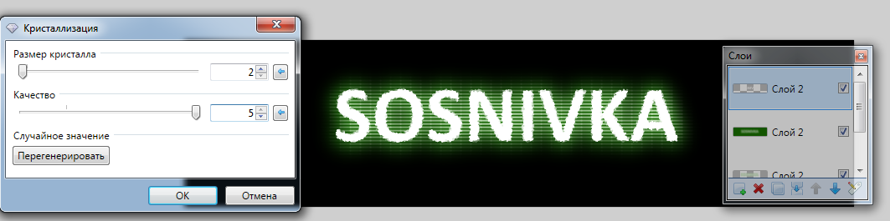

10. Застосуємо ефект розмиття в русі. **Эффекты – Размытие – В движении**. Параметри: кут 0, галочка по центру включена, Відстань 5.

**10**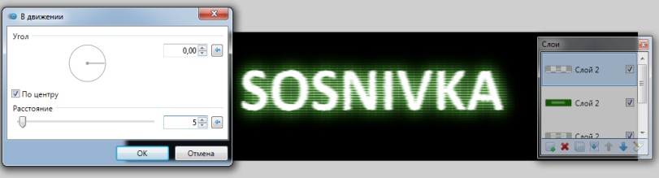

11. Добавимо шум. **Эффекты – Шум – Добавление шума.** Параметри: Інтенсивність 40, насиченість 0, щільність покриття 100.

**11**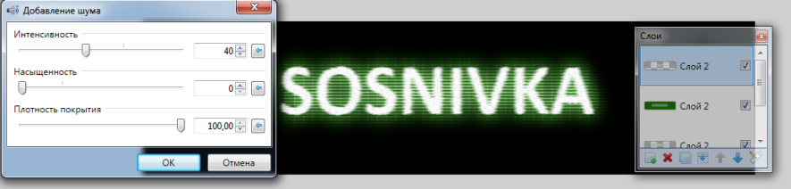

12. Створюєм копію отриманого шару з білим текстом і встановлюєм **Слои -Свойства слоя -Режим - Замена темным.**

**12**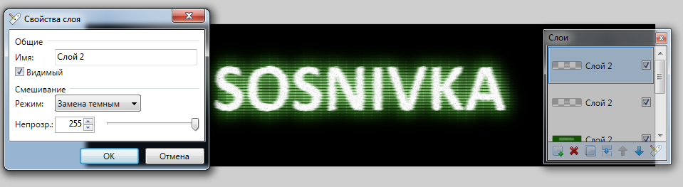

13. Переходимо на шар з сейсмографом (той який виділений зеленим) і додаєм шум. **Эффекты – Шум – Добавление шума**. Параметри: Інтенсивність 45, насиченість 0, щільність покриття 100.

**13**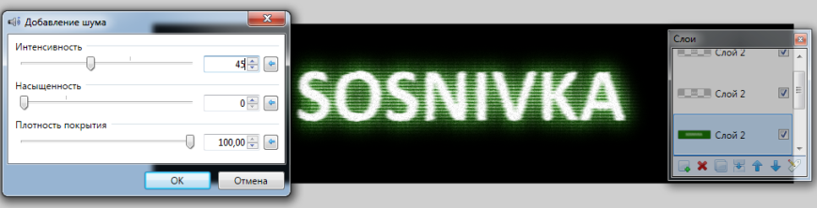

14. Скопіюєм шар з зеленим розмитим текстом, той, що знаходиться нижче сейсмографа і застосуємо до нього ефект іній. **Эффекты – Искажение – Иней.** Параметри: Максимальный радіус розкиду 200, Мінімальный радіус разкиду 3 і Плавність переходу 8.

**14**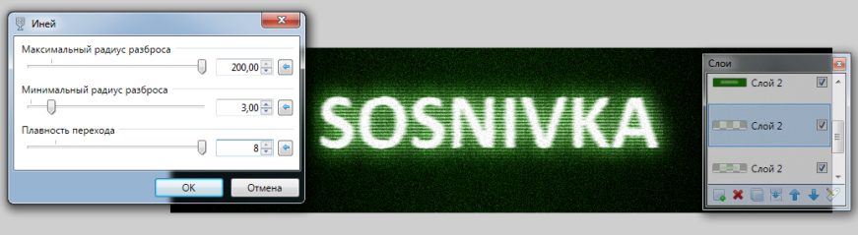

15. Застосуємо до цього ж шару **Эффекты – Стилизация - Halftone.** Параметри: Shape - Line, Size 5, Angle 0, Contrast -100, Brightness -25 и Quality 5.

**15**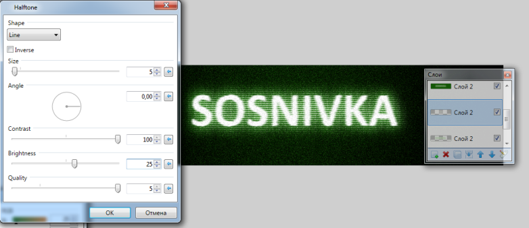

16. Виділяєм другий шар зверху Слои-Свойства слоя - Режим – Отражение.

**16**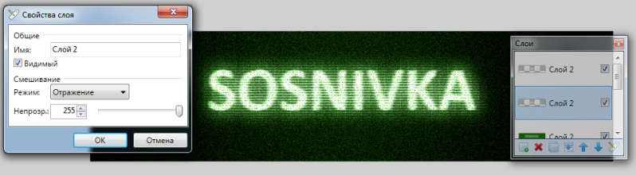

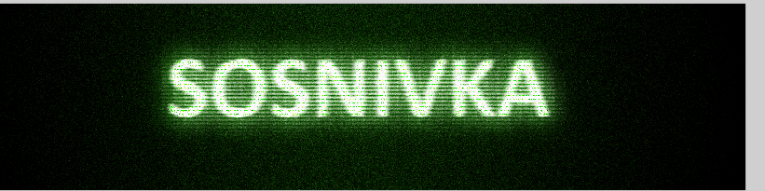

2)

1. Створюємо новий документ без фону

2. Використовуючи інструмент **Текст**, напишіть текст

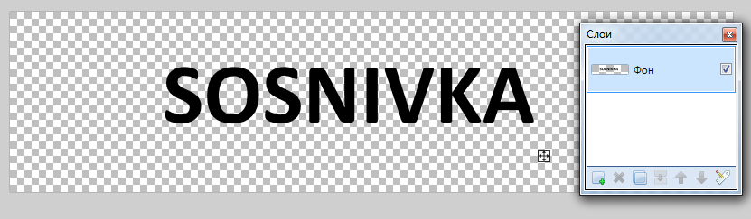

3. Офорляєм колір тексту на свій смак.

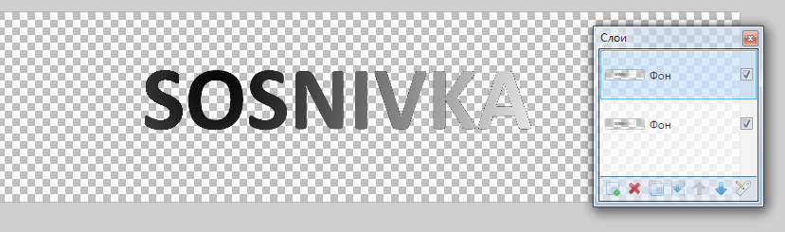

4. Зробити копію шару. **Слои - Создать копию слоя**.

5. На одному шарі тексту додаємо шум, **Эффекты - Шум – Добавить шум**

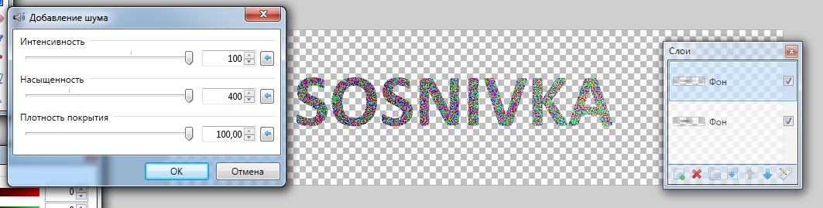

чим більше інтенсивність шуму, тим більше смужок для об’єму буде. застосовуємо до тексту з шумом **Эффект – Object – Trail**

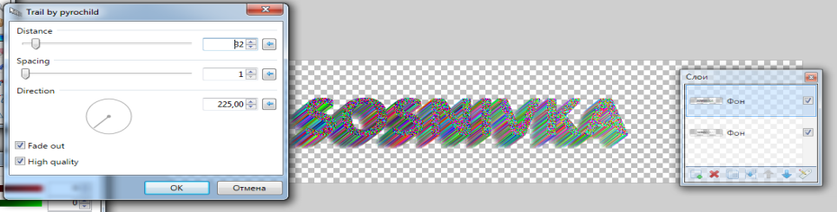

6. Перенести шар з простим текстом на передній план і об'ємний текст готовий

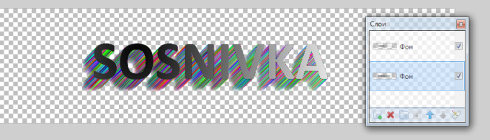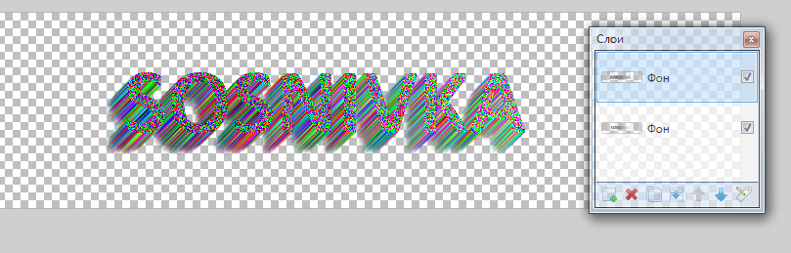

3.

1. Створюємо новий документ. Пишемо текст

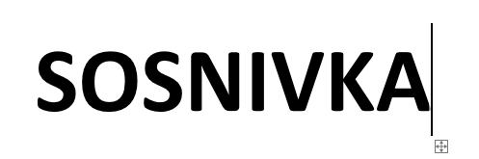

2. Робимо копію даного шару. Вибираємо інструмент Чарівна паличка (S) в режимі вибору — Додавання та клікаємо по тексту, виділяючи таким чином наш текст.   
3. Заповняємо наш текст градієнтом.



4. Застосовуємо до напису (не знімаючи виділення з шрифту) плагін [Tile Image](http://paint.net.amihotornot.com.au/Features/Effects/Plugins/Distort/Tile_Image/CurtisBlack.zip)

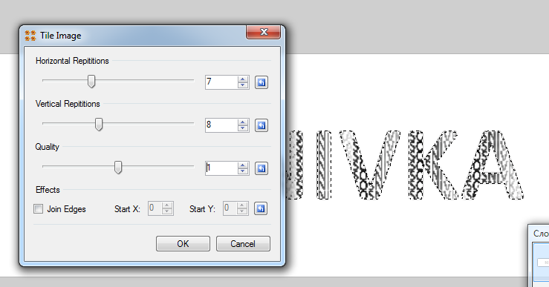

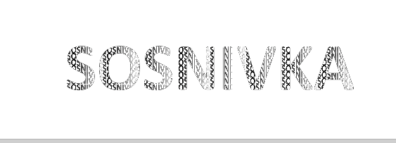

Завантажуєм зображення в Paint.Net

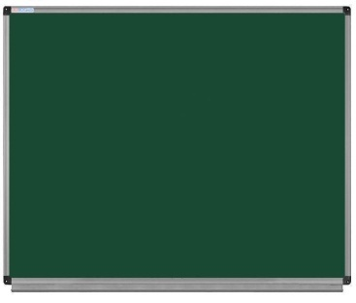

1. Використовуючи дошку як фон, створюєм новий прозорий шар **Слои – Создать новый слой**пишемо текст. Необхідно використовувати тонкий шрифт.

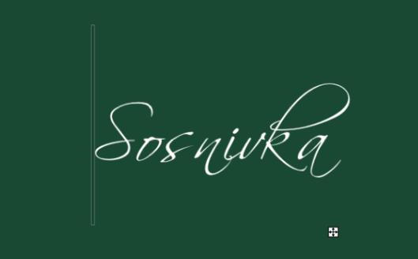

2.Застосуємо до шару з написом стандартний ефект "додавання шуму" з меню **Эффекты – Шум –Добавление шума**

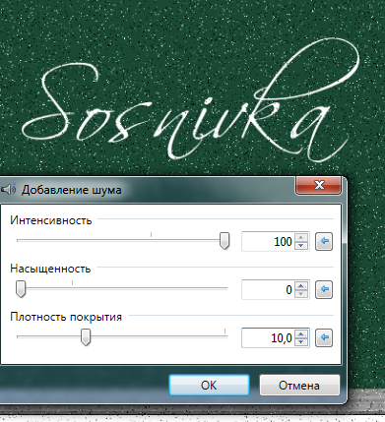

1. Застосуємо до шару з написом стандартний ефект **Эффекты - Размытие -Гауссово размытие.**

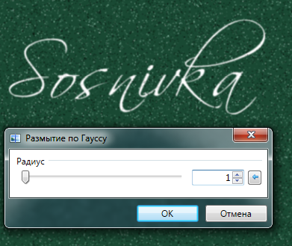

4.Створюєм копію шару з отриманим написом. **Слои - Создать копию слоя.** Застосуємо до верхньої копії шару ефект **Эффекты – Искажение - Вмятины**. Параметри: "Масштаб" **2**. Інші параметри за замовчуванням. Значення параметра "Масштаб" може бути більше, все залежить від товщини тексту, який ви робите

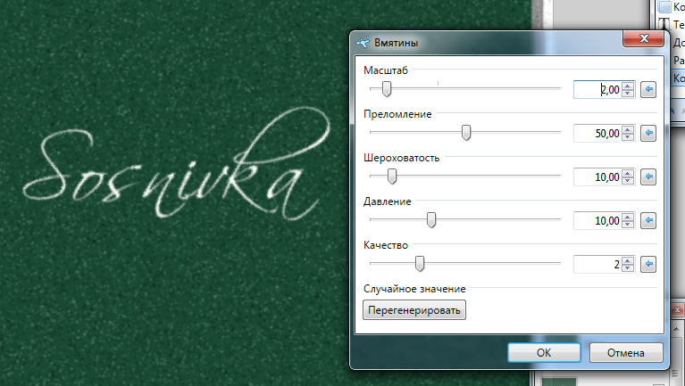

6. Об'єднаємо ці два шари з текстом. **Слои - Объединить со следующим слоем**

7. Створюєм копію шару з кінцевим текстом. Вимикаєм видимість шару у верхній копії (прибрати галочку навпроти шару), цей шар нам знадобиться пізніше. Для іншого видимого шару з текстом встановлюєм режим змішування "Добавление". **Слои-Свойства слоя – Режим «Добавление»**

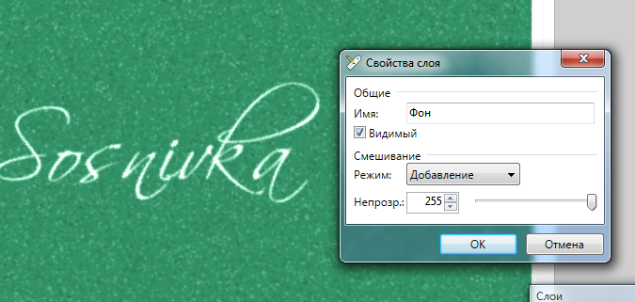

8.Застосуйте до цього шару корекцію "Криві" з настройками:

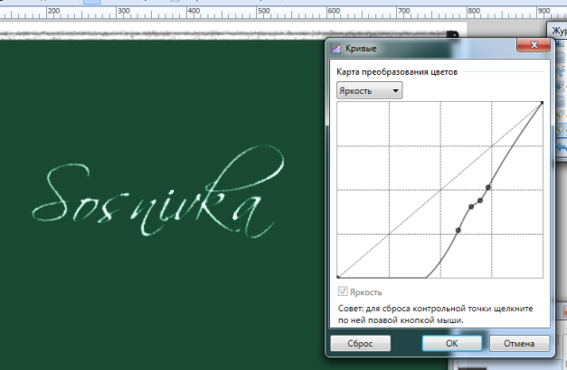

9. Напис вже схожий на зроблений крейдою, тільки блідий. Тепер включити видимість верхньої копії шару з написом.

10. Встановлюєм режим змішування цього шару як "Экранное осветление". Регулюючи прозорість цього шару ви можете змінювати яскравість зробленого напису. В даному прикладі прозорість шару була встановлена 28. **Слои- Свойства слоя**

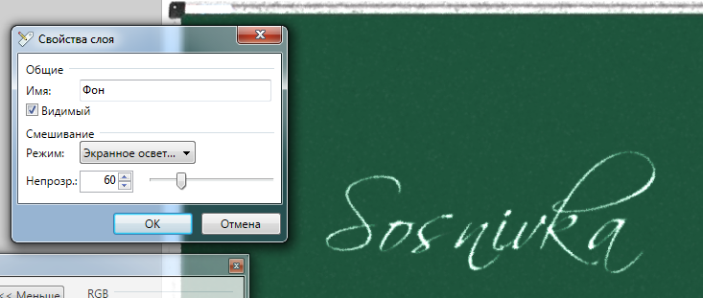

**Кінцевий результат**

